Наши традиции.
4 ноября в нашей стране отмечается День народного единства.
Истоки праздника восходят к славным и героическим событиям 1612 года, когда народное ополчение под предводительством Кузьмы Минина и Дмитрия Пожарского освободили Москву от иностранных интервентов.
Праздник связан с окончанием Смутного времени в России в XVII веке. Смутное время - период со смерти в 1584 г. царя Ивана Грозного и до 1613 г., когда на русском престоле воцарился первый из династии Романовых, - было эпохой глубокого кризиса Московского государства, вызванного пресечением царской династии Рюриковичей.
В сентябре 1611 г. мелкий "торговый человек", нижегородский земский староста Кузьма Минин обратился к горожанам с призывом создать народное ополчение.
По предложению Минина на пост главного воеводы был приглашен 30-летний новгородский князь Дмитрий Пожарский. Под знамена Пожарского и Минина собралось огромное по тому времени войско - более 10 тысяч служилых поместных людей, до 3 тысяч казаков, более тысячи стрельцов и множество "даточных людей" из крестьян.
С чудотворной иконой Казанской Божией Матери, явленной в 1579 г., Нижегородское земское ополчение сумело 4 ноября 1612 г. взять штурмом Китай-город и изгнать поляков из Москвы.
Эта победа послужила мощным импульсом для возрождения российского государства. А икона стала предметом особого почитания.
Уверенность, что благодаря именно иконе Казанской Божией Матери была одержана победа, была столь глубока, что князь Пожарский на собственные деньги специально выстроил на краю Красной площади Казанский собор. С тех пор Казанскую икону начали почитать не только как покровительницу дома Романовых, но по указу царя Алексея Михайловича, правящего в 1645-1676 гг., было установлено обязательное празднование 4 ноября как дня благодарности Пресвятой Богородице за ее помощь в освобождении России от поляков (отмечался до 1917 г.). В церковный календарь этот день вошел как Празднование Казанской иконе Божией Матери в память избавления Москвы и России от поляков в 1612 г.

Час истории.
100 лет Великой революции (1917-2017)

Революция 1917 года, безусловно, одно из самых значительных событий не только истории нашей страны, но и всего мира.
Именно она изменила весь ход мировой истории последние 100 лет.
Об этой революции написаны тысячи томов книг, она обросла мифами и легендами. Революция 1917 года готовилась долго и весьма основательно.
Огромные по тем временам деньги (двести миллионов долларов) в подготовку революционной обстановки были вложены американскими финансовыми воротилами. Не обошлось без участия в этом и банкирского дома Ротшильдов.
У них и тогда была мечта уничтожить Россию как государство. Причем уничтожить изнутри. Вместе с её экономикой, культурой и менталитетом.
Деньги на это дело поступали разными путями, в том числе и через Европу и напрямую через Нью-Йоркскую биржу.
На эти деньги велась подрывная деятельность, выпускались газеты и листовки, закупалось оружие. Причем финансировались разные партии и движения. Самой большой, и в тоже время самой главной боевой силой того времени была партия эсеров, которая до 1918 года сотрудничала с партией большевиков. К моменту революции в партии большевиков насчитывалось всего лишь 25000 членов.
Ходили слухи, что Октябрьскую революцию активно финансировала Германия, а Ленин был немецким шпионом.
Но это всего лишь миф. Успех революции предопределили поддержка значительной части народа, бездействие Временного правительства, неспособность меньшевиков и правых эсеров предложить реальную альтернативу большевизму.
Как известно, главными вождями той революции были два человека - Ленин и Троцкий. Вся революция длилась всего три дня, а захват Зимнего дворца вообще четыре часа, при шести жертвах и почти без погромов.
Через несколько часов по радио прозвучало "Обращение к народу России", в котором Петроградский военно-революционный комитет объявил о переходе власти к Советам.

Святое слово-мама…
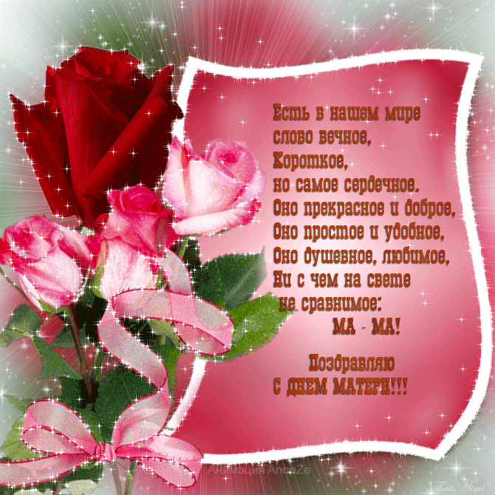
День матери — один из самых светлых праздников. Он посвящен самой любимой и самой главной женщине, подарившей возможность жить и радоваться жизни. Официально День матери в России начали отмечать в 1999 году, но самые первые упоминания о празднике можно обнаружить в истории древнего мира.
Почитание матерей много веков назад существовало еще в Древней Греции. Жители этой сказочной страны поклонялись в один из весенних дней Гее — матери всех богов. Древние кельты чествовали в праздничный день богиню Бриджит, а у римлян существовал трехдневный мартовский праздник, в который они воспевали родительницу своих покровителей — Кибеле.
В Англии еще в далеком 17 веке было принято отмечать Мамино воскресение, провозглашенное королем Генрихом III. В каждое второе воскресенье Великого поста упорхнувшие из семейного гнезда дети, работающие в богатых домах, должны были навещать родителей с подарками и гостинцами, купленными на заработанные самостоятельно деньги. В честь материнского праздника работодатели предоставляли всем желающим законный выходной день.
По данным социологических опросов День матери входит в пятерку самых любимых и важных праздников во многих странах. Удивляться тут нечему — сложно найти человека, который бы не почитал свою маму и не был бы ей благодарен за свое рождение.

Календарь природы.
Ноябрь получил своё название от латинского слова «новем», что значит «десять».
В народе ноябрь зовут полузимником, потому что он как бы наполовину уходит в зиму. И ледовым кузнецом, потому что в ноябре покрываются льдом реки и озёра.
В древности его также звали листогной, грудень. Грудень происходит от слова груда – мёрзлая колея на дороге.
Последний месяц осени. С 1 по 26 ноября - Предзимье. С 27 по 30 ноября - Первозимье.
Самый туманистый месяц года. Норма солнечного сияния менее одного часа в день, 28-29 часов в месяц. Убывает день на 1 час 19 минут. «Свет на убыль, а ночи прибавляются» «Ноябрьские ночи до снега темные».
Народные приметы.
«Ноябрь - ворота зимы.
Ноябрь - сентябрев внук, октябрев сын, зиме родной батюшка.
Ноябрь - сумерки года.
В ноябре зима с осенью борется. В ноябре мужик с телегой прощается, в сани забирается.
Ноябрьские ночи до снега темны.
В ноябре снегу надует - хлеба прибудет.
Если снег ляжет на сырую землю и не растает, то весной рано и дружно зацветут подснежники.
Если снег ляжет на мерзлую землю, тогда, наверное, можно ожидать в будущем году хорошего урожая хлеба.
Коли лед на реке становится грудами - будут хлеба груды.

Наше творчество.
Дождь.
Ветер вдруг успокоился, тише.
Тройку быстрых коней усмирил…
Дождик дружно зацокал по крышам,
Искупался в дорожной пыли.

Постучал осторожно по окнам,
Извинить за игривость просил-
И заплакали чистые стекла,
И белье на верёвке смочил.

Дождь поил каждый кустик и листик,
И траву, и цветы, тополя.
Утолить нетерпимую жажду
Торопилась сухая земля.

Зинкевич Светлана,6б

